亳州市黉文教育招聘简章

- 招聘岗位
小学各科老师、初中各科老师、高中各科老师、咨询师、课程顾问、班主任、市场、行政。
二、招聘要求
小学各科老师：本科及以上、专业不限（师范类优先）、教师资格小学及以上。
初中各科老师：本科及以上、专业不限（师范类优先）、教师资格初中及以上。
高中各科老师：本科及以上、专业不限（师范类优先）、教师资格高中及以上。
咨询师、课程顾问、班主任、市场、行政：大专及以上、专业不限。
三、岗位责任
小学各科老师、初中各科老师、高中各科老师：
认真备课、上课、作业布置和月测试等常规工作;
保持良好的家校沟通，培养学生良好的学习习惯;
积极参加教学教研活动，提高个性化辅导教学水平等;
咨询师、课程顾问：
进行专业地学科分析，分析原因;
提供切实可行的解决方案;
制定科学合理的课程规划;
市场：
负责市场各类推广媒介，宣传品系列制作、设计;
负责线上运营，如微信公众号、视颍号、抖音等;
负责市场内外活动的策划、管理等;
行政：
负责日常的招聘工作;
及时做好档案材料的收集、管理等工作;
办理社保及公积金工作等;
四、考核方式
小学各科老师、初中各科老师、高中各科老师：笔试+面试。
咨询师、课程顾问、班主任、市场、行政：面试
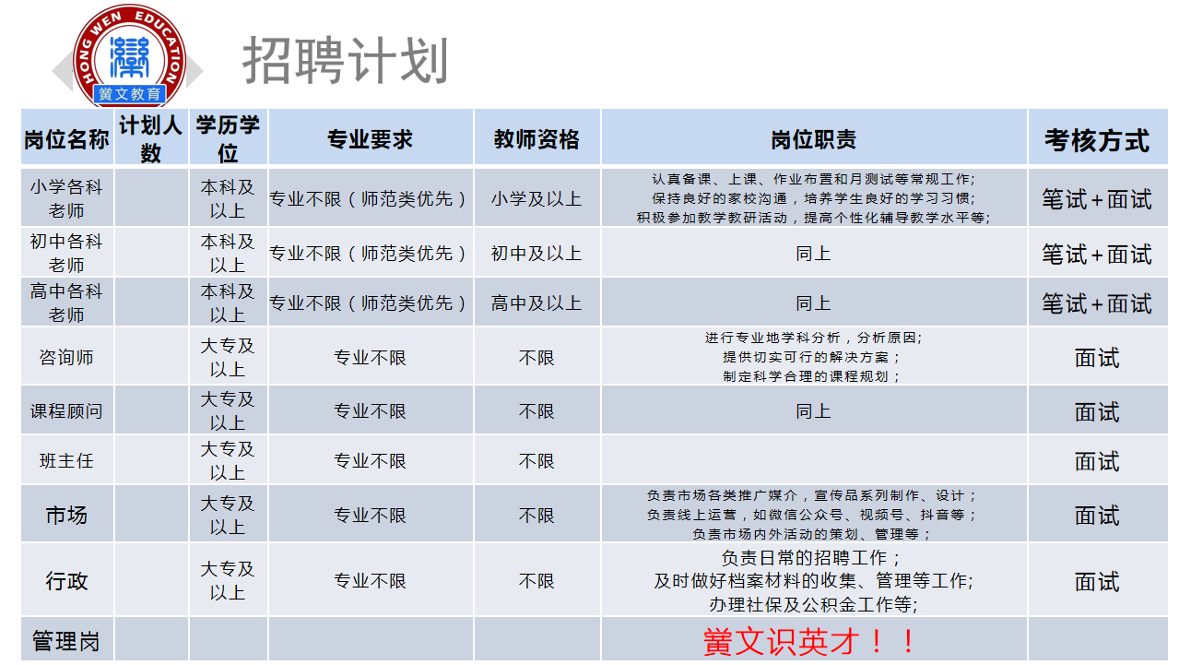
五、工资待遇
底薪+提成+五险一金+全勤奖+工龄奖+带薪旅游+父母生日假+婚假+产假+节假日福利+办公环境佳+工作氛围佳等等

公司地址：亳州市西一环路与芍花路交叉口
联 系 人： 马飞虎 传 真：0558——5131926
电 话：0558—5131925，5131926
手 机：19556731715，13856777798
网 址：www.tongdehr.com（亳州同德人力资源网）

